Датчики освітленості фотоелементи SEN25, SEN26, SEN27

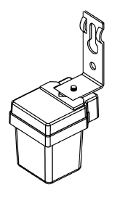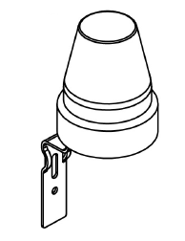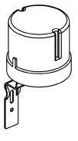

ІНСТРУКЦІЯ З ЕКСПЛУАТАЦІЇ

- Призначення виробу
- Прилад призначений для комутації ланцюгів змінного струму з номінальною напругою 230В і частотою 50Гц залежно від освітленості.
- Прилад здійснює роботу освітлювального пристрою тільки в темний час доби.
- Застосовується зі світильниками для зовнішнього освітлення.
- Технічні характеристики:
характеристики | SEN25 | SEN26 | SEN27
Робоча напруга/частота | 230В/50Гц
Максимально допустиме навантаження | 6А | 10А | 25А
Порогова освітленість | 5-15Лк | 5-50Лк (налаштовується користувачем)
Ступінь захисту від пилу і вологи | IP44
Робоча температура | від –20°С до +40°С
Вологість не більше | 93%
- Комплектність:
- Датчик
- Коробка
- ІнструкцІя
- Монтаж і підключення
- Витягніть датчик з коробки і зробіть його зовнішній огляд.
- Датчик встановлюється поза зоною дії освітлювальних приладів. Змонтуйте датчик на монтажній поверхні згідно з малюнком:

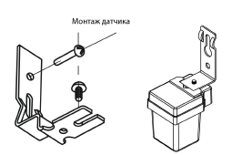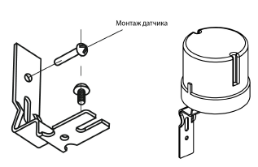
SEN25 SEN26 SEN27
- Підключіть датчики згідно з схемою:
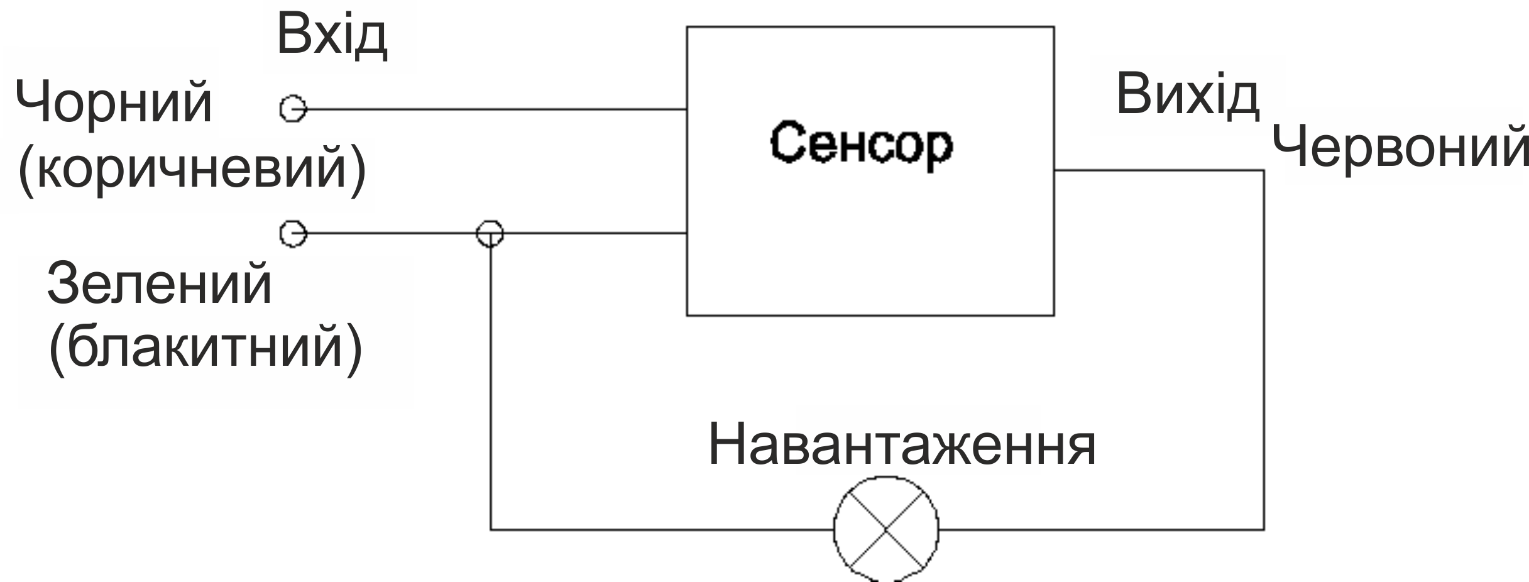
- Можливі несправності і способи їх усунення
Вид несправності | Причини несправності | Заходи з усунення
Підключені прилади не працюють | Відсутність напруги в мережі | Включіть напругу
 | Несправні підключені прилади | Перевірити підключені прилади і замінити несправні
 | Датчик знаходиться в зоні освітлення | Встановити датчик поза зоною дії освітлювальних приладів
- Зберігання
Датчики зберігаються в картонних коробках в ящиках або на стелажах в сухих опалюваних приміщеннях.
- Транспортування
Датчики в упаковці придатні для транспортування автомобільним, залізничним, морським або авіаційним транспортом.
- Утилізація.
Датчики утилізуються відповідно до правил утилізації побутової електронної техніки.

